Министерство науки и высшего образования Российской Федерации

Федеральное государственное автономное образовательное учреждение

высшего образования

Национальный исследовательский ядерный университет «МИФИ»

Саровский физико-технический институт – филиал НИЯУ МИФИ

Физико-технический факультет

Кафедра философии и истории

X Саровские молодежные чтения

Всероссийская научно-практическая студенческая конференция

«Ядерный университет и духовное наследие Сарова»

25, 26, 28, 29 ноября 2024 г.

XХХIX студенческая конференция по гуманитарным и социальным наукам

СарФТИ НИЯУ МИФИ

XVIII студенческая онлайн-конференция по истории СарФТИ НИЯУ МИФИ

История коллективизации, раскулачивания и крестьянской ссылки в СССР

по письмам и воспоминаниям крестьян.

Доклад:

студентов группы ТМ - 23

К. Миронова (руководитель), М. Алешин,

В. Белицкая, М. Макаренко

Преподаватель:

кандидат исторических наук, доцент

О.В. Савченко

Саров-2024

Аннотация.

Доклад посвящен анализу воспоминаний и личных писем крестьян о трагических событиях коллективизации и раскулачивания в СССР с 1920-х годов. В ходе исследования рассматриваются причины, цели и последствия этой политики, а также показываются человеческие страдания и протесты. Особое внимание уделяется голосам жертв, что позволяет глубже понять историческую память о коллективизации в СССР.

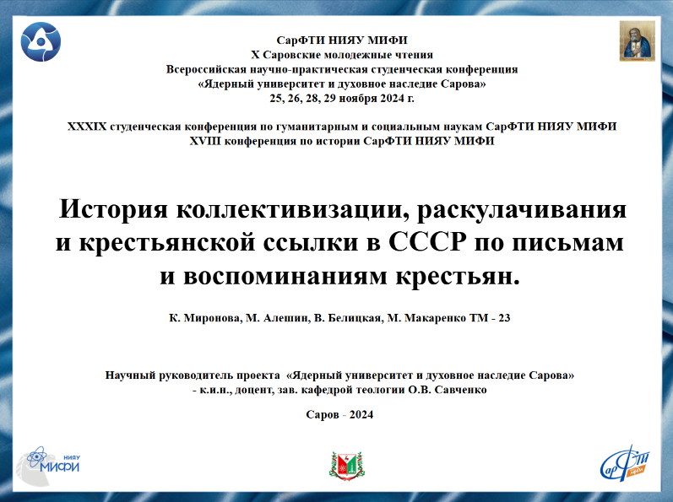

Слайд 1.

Добрый день!

Мы представляем вашему вниманию доклад, основанный на письмах и воспоминаниях крестьян о событиях, происходящих в период коллективизации, раскулачивания и крестьянской ссылки в СССР.

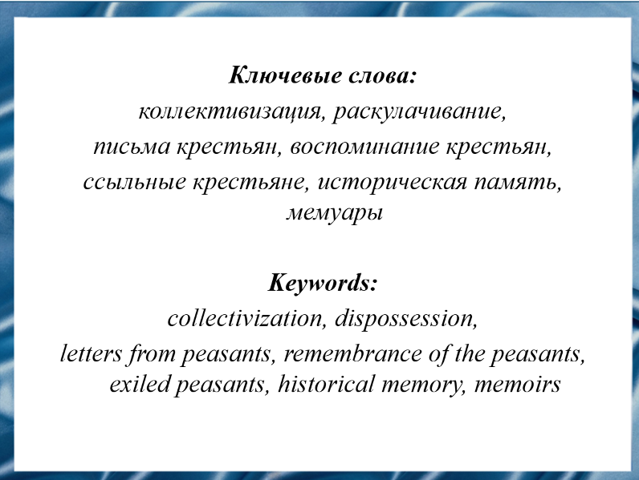

Слайд 2

В нашем докладе рассмотрены мемуары и воспоминания крестьян про историю коллективизации, раскулачивания и крестьянской ссылки в СССР. Основываясь на анализе личных писем крестьян, мы проследили, как эта политика отразилась на жизни людей. Во время написания нами была изучена литература, посвященная данной теме, однако особое внимание было уделено уникальным свидетельствам непосредственных участников событий.

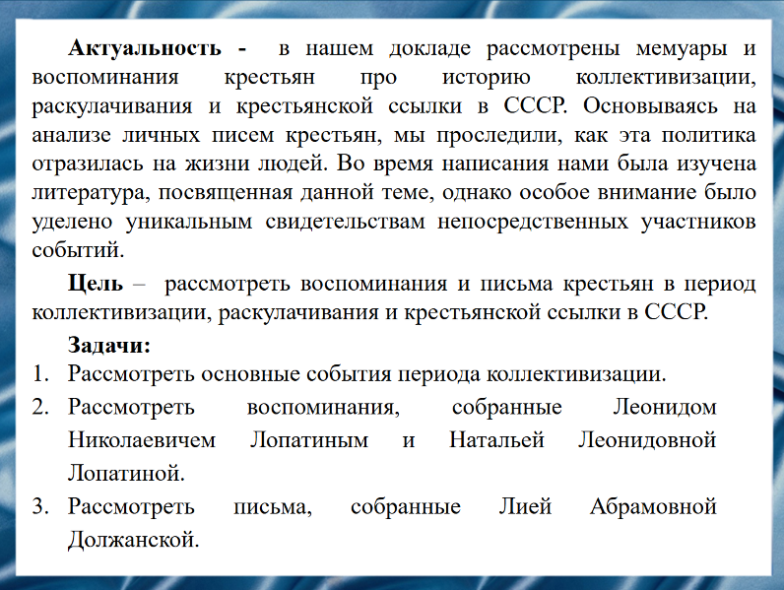

Слайд 3

Цель нашей работы – рассмотреть воспоминания и письма крестьян в период коллективизации, раскулачивания и крестьянской ссылки в СССР.

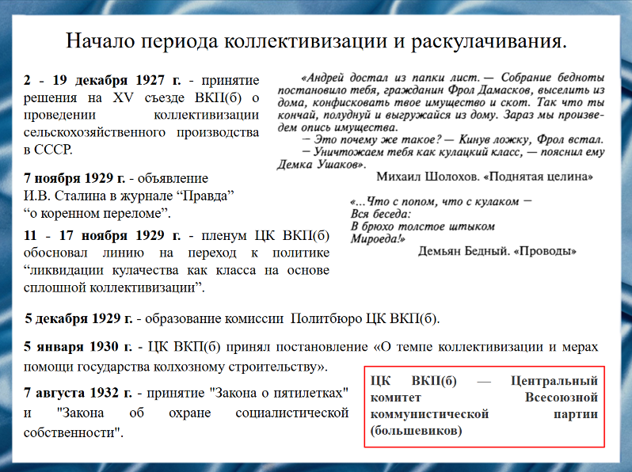

Слайд 4

Задача «объединения и преобразования мелких индивидуальных крестьянских хозяйств в крупные коллективы» была провозглашена в декабре 1927 г. на XV съезде ВКП(б). 7 ноября 1929 г. в журнале "Правда" Сталин объявил о "коренном переломе" в советском сельском хозяйстве, что положило начало коллективизации.

На пленуме была утверждена стратегия ликвидации кулачества через массовую коллективизацию, создана специальная комиссия для упорядочения процесса. ЦК определил темпы коллективизации и меры поддержки колхозов. Принятые "Закон о пятилетках" и “Закон об охране социалистической собственности” усилили ликвидацию кулачества и ужесточили санкции за нарушения.

Оформление колхозного движения происходило на фоне этого хаоса, меняя структуру сельского хозяйства и жизнь крестьян, а также вызывая глубокие социальные и экономические последствия.

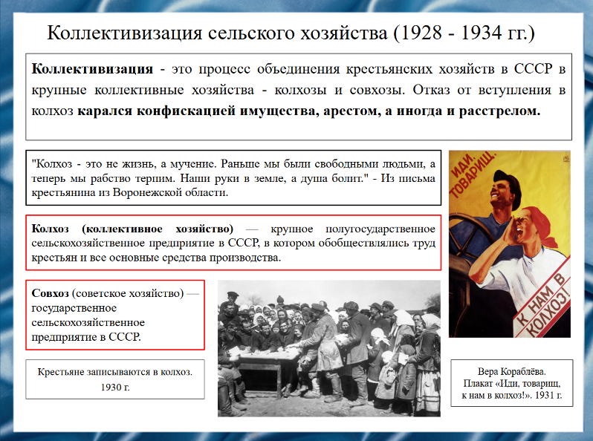

Слайд 5

Коллективизация — это объединение крестьянских хозяйств в колхозы и совхозы в 1928 – 1934 гг. Её целью было ускорение индустриализации и укрепление советской власти. Коллективизация начиналась добровольно, затем перешла к принудительным мерам, включая репрессии. Последствиями стали голод 1932 – 1933 гг., разрушение сельского хозяйства и массовые репрессии, ликвидация крестьянства как класса, снижение сельхозпроизводства.

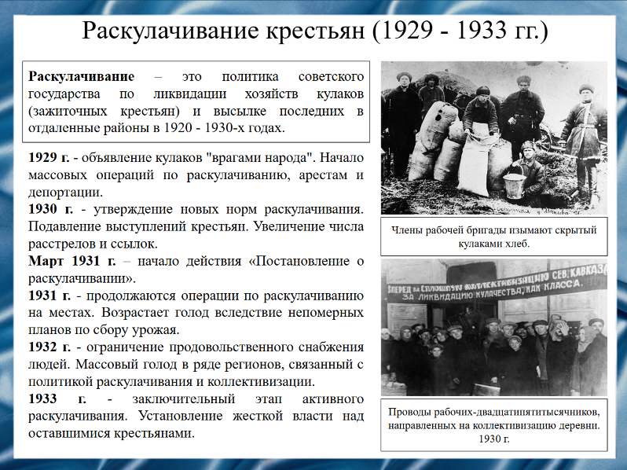

Слайд 6

В ходе коллективизации началась борьба с кулаками, которых в 1929 г. объявили "врагами народа". Это вызвало массовые аресты, раскулачивание и подавление крестьянских выступлений. В марте начинается действие “Постановление о раскулачивании”. Политика привела к голоду из-за непомерных планов по сбору урожая и ограниченного продовольственного снабжения, что завершилось жесткой властью над оставшимися крестьянами.

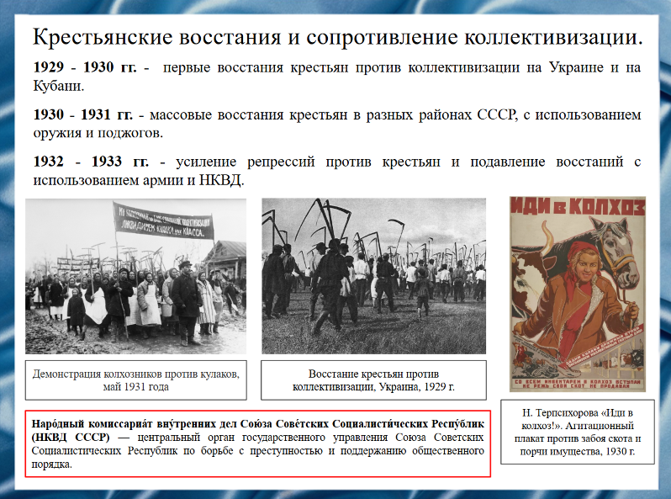

Слайд 7

Коллективизация и раскулачивание вызвали массовое сопротивление крестьян, проявившееся в восстаниях по всей стране. Крестьяне восставали, отказываясь отдавать свои земли и скот, защищая семьи и свободу. Эти восстания жестоко подавлялись вооружёнными силами и НКВД, что приводило к тысячам жертв и ссылкам для многих.

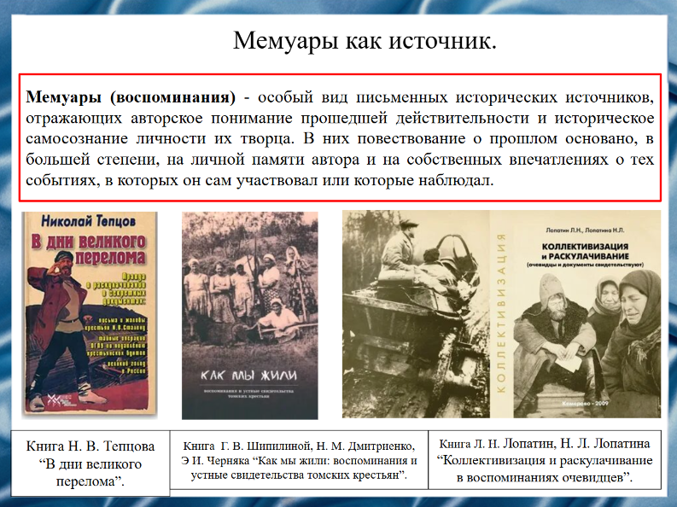

Слайд 8

Наш доклад основывается на воспоминаниях. Источниковедческая наука подчеркивает, что мемуары позволяют глубже понять внутренний мир и исторические процессы социалистического преобразования сельского хозяйства в СССР, а также изучить разрушительные последствия этих изменений в российской деревне. Хотя мемуары претендуют на документальность, они могут быть субъективными, так как события отображаются через призму личного опыта автора. Мемуаристы иногда стремятся представить себя в выгодном свете, что вызывает вопросы о точности и истинности изложенного материала.

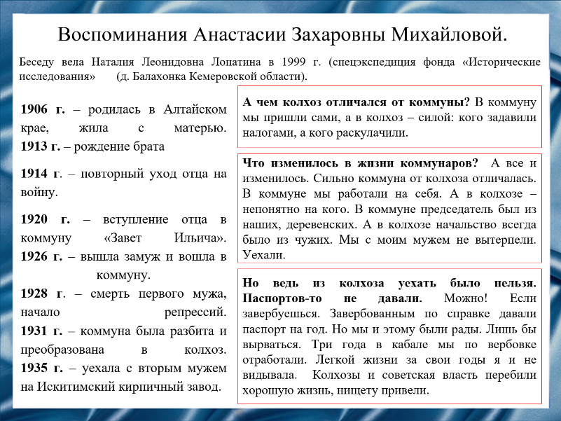

Слайд 9

Коллективизация в деревне Анастасии Захаровны привела к потере личной свободы и ухудшению условий жизни крестьян. Воспоминания Анастасии Захаровны показывают, как в деревне добровольные коммуны были насильственно преобразованы в колхозы. Условия жизни ухудшились, появились воровство и произвол властей. Крестьянам пришлось уезжать, чтобы вырваться из-под контроля колхоза. Воспоминания Анастасии Захаровны показывают, как коллективизация, лишив крестьян личной свободы и контроля над своим трудом, привела к ухудшению условий жизни и созданию атмосферы страха и произвола.

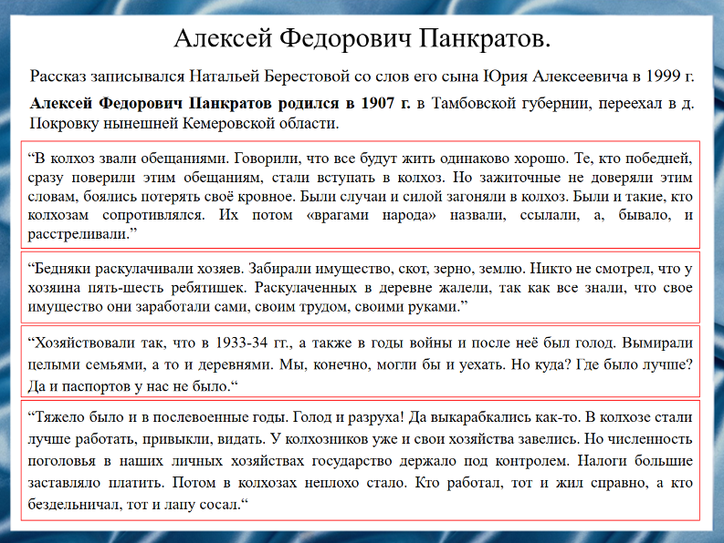

Слайд 10

Согласно воспоминаниям, в детстве Алексея Федоровича деревня жила спокойно, и жизнь в ней была размеренной. Однако годы коллективизации ассоциировались у него с горем и лишениями. Он стал свидетелем того, как многие зажиточные крестьяне были раскулачены и лишены своего имущества, в том числе и его семья, которую постигла та же участь. По его словам, когда в деревне заговорили о коллективизации, многие не верили, что это может произойти. Воспоминания Юрия Алексеевича подчеркивают, что коллективизация обернулась для деревни опустошением, голодом и страданиями, которые затронули как бедняков, так и зажиточных. Семьи покидали свои дома целыми, а выжить удавалось лишь немногим.

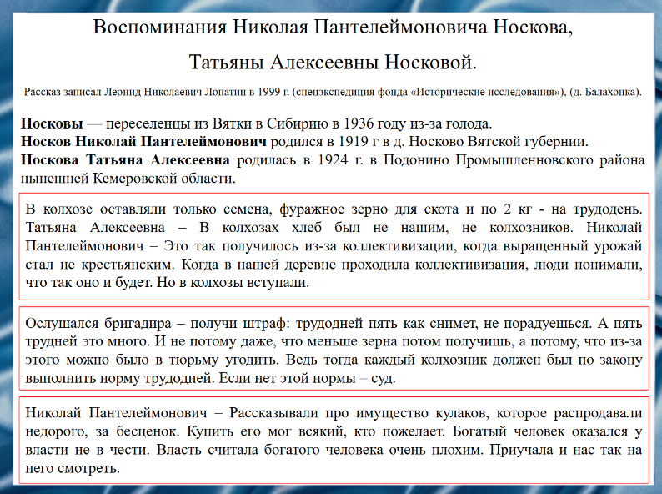

Слайд 11

Николай Пантелеймонович и Татьяна Алексеевна вспоминают, как покинули родные места из-за голода и перебрались в Сибирь.

Они подчеркивают, что коллективизация изменила жизнь крестьян: урожай стал принадлежать государству, а колхозники сталкивались с насилием и принуждением. Раскулачивание лишило собственности и создало атмосферу страха. Жители вступали в колхозы под угрозой насилия, а хлеб выдавали на трудодни.

Николай Пантелеймонович отмечает, что богатые люди стали изгоями, а их имущество распродавали за бесценок. Воспоминания Носковых показывают, как подобная политика привела к тому, что колхозники начали бояться даже малейших нарушений и рисковали оказаться под судом.

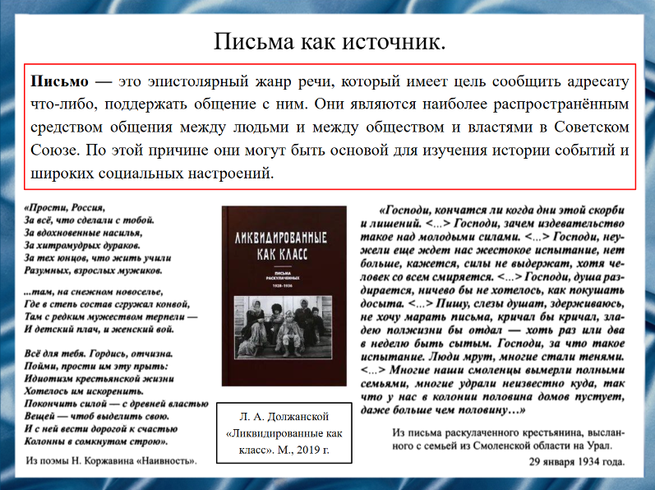

Слайд 12

Источниковедческая наука подчеркивает, что главная ценность писем как исторического источника в том, что в них непреднамеренно отражаются исторические факты, они содержат факты о психологии современников и позволяют увидеть особенности быта того времени.

Довольно рано в письмах крестьян прослеживается беспокойство относительно колхозов, их тревога по поводу растущего отчуждения власти от земледельца. Взволновала деревню наметившаяся тенденция использовать хлебозаготовительный пресс в виде рычага ускорения обобществления сельского хозяйства.

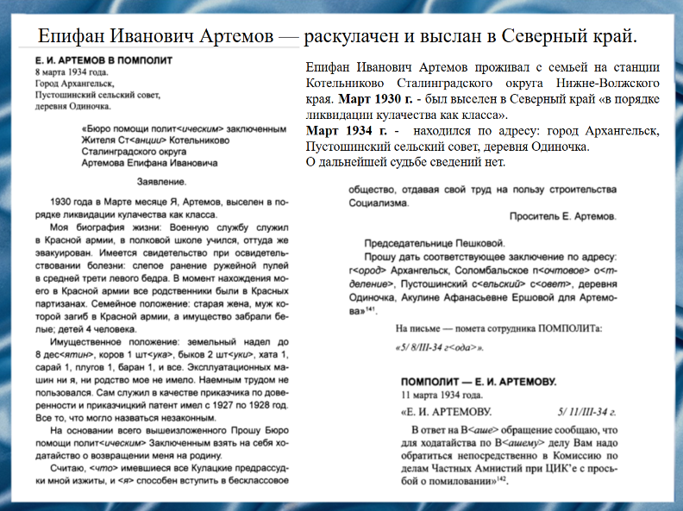

Слайд 13

На слайде представлено заявление Епифана Ивановича Артемова в ПОМПОЛИТ с ходатайством о возвращении на родину и ответ ПОМПОЛИТа.

Письмо датировано 1934 годом, когда политика коллективизации смягчилась, и появилась возможность пересмотреть некоторые репрессивные меры.

Епифан Иванович, выселенный как кулак в 1930 году, просит о помощи в возвращении на родину, указывая на свою службу в Красной армии, ранение и многодетную семью.

Письмо Артемова иллюстрирует судьбы крестьян, пострадавших от репрессий, и его обращение в комиссию по амнистии свидетельствует о надежде на восстановление справедливости.

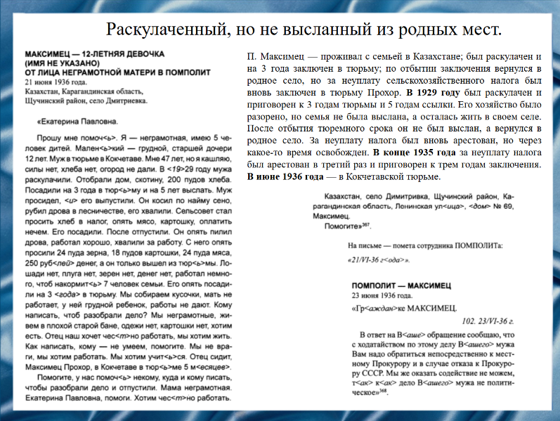

Слайд 14

На слайде содержится письмо двенадцатилетней дочери Прохора Максимеца в ПОМПОЛИТ с просьбой освободить отца из тюрьмы, а также ответ ПОМПОЛИТа.

Екатерина Павловна обращается за помощью, поскольку ее муж, Прохор Максимец, неоднократно арестовывался за неисполнение планов по сдаче сельхозпродукции. Семья живет в тяжелых условиях: без еды, одежды и жилья, не имея знаний для решения своей проблемы.

Она просит о вмешательстве для улучшения их жизни и освобождения мужа, что подчеркивает трагедию крестьян в эпоху коллективизации и их беззащитность перед репрессивной системой.

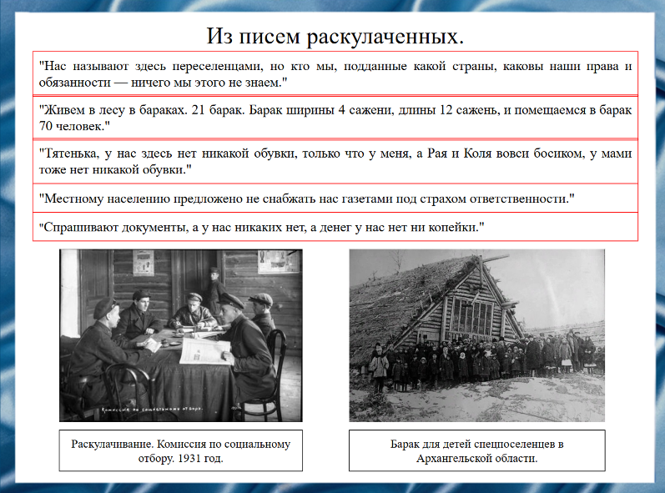

Слайд 15

"Без документов, без прав, без надежды". Эти слова, написанные рукой раскулаченного крестьянина в 1930-е годы, отражают всю безысходность положения людей, попавших под гнет коллективизации. Оторванные от родных мест, лишенные имущества и средств к существованию, они оказались брошены на произвол судьбы. Жизнь в бараках, вдали от цивилизации, без элементарных удобств и даже обуви – вот реальность, в которую их погрузила политика насильственной коллективизации. Детские голоса, прорывающиеся сквозь отчаяние взрослых, особенно трогают: "Тятенька, у нас здесь нет никакой обувки...". Эти слова - безмолвный крик о помощи, обращенный к отцу, который, возможно, уже никогда не сможет помочь своим детям.

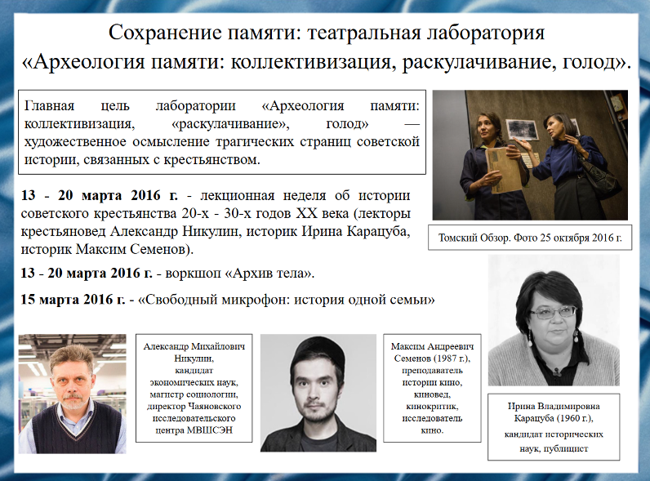

Слайд 16

На просторах интернета мы нашли вот такой пример сохранения памяти. В Томске существует лаборатория "Археология памяти", где проходят лекции и обсуждения об истории советского крестьянства 20-х – 30-х годов XX века. Среди лекторов – Александр Никулин, Ирина Карацуба и Максим Семенов, которые затрагивали вопросы коллективизации и формирования образа крестьянина в кинематографе.

15 марта состоялся вечер «Свободный микрофон: история одной семьи», куда были приглашены все желающие с воспоминаниями о судьбе предков-крестьян.

Параллельно проходил воркшоп «Архив тела», где участники обсуждали темы «дом», «голод» и «холод».

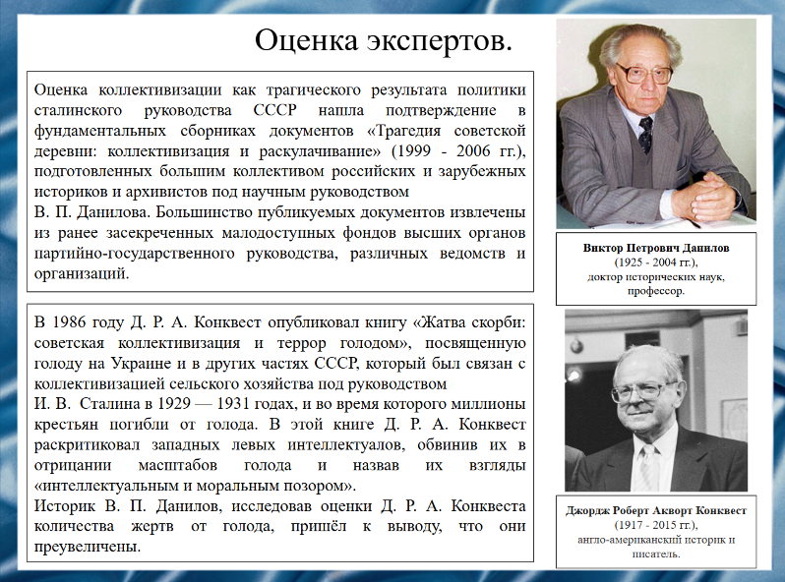

Слайд 17

Оценка коллективизации как трагического результата сталинской политики получила подтверждение в масштабном исследовании «Трагедия советской деревни». Авторы, опираясь на ранее засекреченные архивы, детально описали процесс насильственной коллективизации и ее катастрофические последствия.

Голод 1932 – 1933 годов, вызванный коллективизацией, стал предметом исследования Роберта Конквеста. В своей работе «Жатва скорби» он обвинил западных левых в замалчивании масштабов трагедии. Однако, историк Виктор Петрович Данилов, изучив данные Конквеста, пришел к выводу о преувеличении им числа жертв голода.

Коллективизация стала одной из самых трагических страниц советской истории, оценки ее масштабов и последствий остаются предметом дискуссий среди историков.

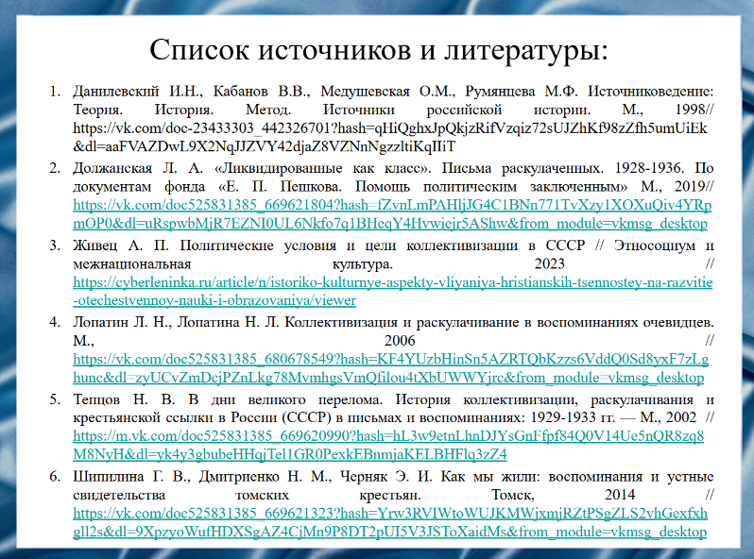

Слайд 18

Наш доклад основывается на данных источниках и литературе:

1. Данилевский И.Н., Кабанов В.В., Медушевская О.М., Румянцева М.Ф. Источниковедение: Теория. История. Метод. Источники российской истории. М., 1998// <https://vk.com/doc-23433303_442326701?hash=qHiQghxJpQkjzRifVzqiz72sUJZhKf98zZfh5umUiEk&dl=aaFVAZDwL9X2NqJJZVY42djaZ8VZNnNgzzltiKqIIiT>
2. Должанская Л. А. «Ликвидированные как класс». Письма раскулаченных. 1928-1936. По документам фонда «Е. П. Пешкова. Помощь политическим заключенным» М., 2019//<https://vk.com/doc525831385_669621804?hash=fZvnLmPAHljJG4C1BNn771TvXzy1XOXuQiv4YRpmOP0&dl=uRspwbMjR7EZNI0UL6Nkfo7q1BHeqY4Hvwiejr5AShw&from_module=vkmsg_desktop>
3. Живец А. П. Политические условия и цели коллективизации в СССР // Этносоциум и межнациональная культура. 2023 //<https://cyberleninka.ru/article/n/istoriko-kulturnye-aspekty-vliyaniya-hristianskih-tsennostey-na-razvitie-otechestvennoy-nauki-i-obrazovaniya/viewer>
4. Лопатин Л. Н., Лопатина Н. Л. Коллективизация и раскулачивание в воспоминаниях очевидцев. М., 2006 //<https://vk.com/doc525831385_680678549?hash=KF4YUzbHinSn5AZRTQbKzzs6VddQ0Sd8yxF7zLghunc&dl=zyUCvZmDcjPZnLkg78MvmhgsVmQfilou4tXbUWWYjrc&from_module=vkmsg_desktop>
5. Тепцов Н. В. В дни великого перелома. История коллективизации, раскулачивания и крестьянской ссылки в России (СССР) в письмах и воспоминаниях: 1929-1933 гг. — М., 2002 // <https://m.vk.com/doc525831385_669620990?hash=hL3w9etnLhnDJYsGnFfpf84Q0V14Ue5nQR8zq8M8NyH&dl=yk4y3gbubeHHqjTel1GR0PexkEBnmjaKELBHFlq3zZ4>
6. Шипилина Г. В., Дмитриенко Н. М., Черняк Э. И. Как мы жили: воспоминания и устные свидетельства томских крестьян. Томск, 2014 //<https://vk.com/doc525831385_669621323?hash=Yrw3RVIWtoWUJKMWjxmjRZtPSgZLS2vhGexfxhgll2s&dl=9XpzyoWufHDXSgAZ4CjMn9P8DT2pUI5V3JSToXaidMs&from_module=vkmsg_desktop>

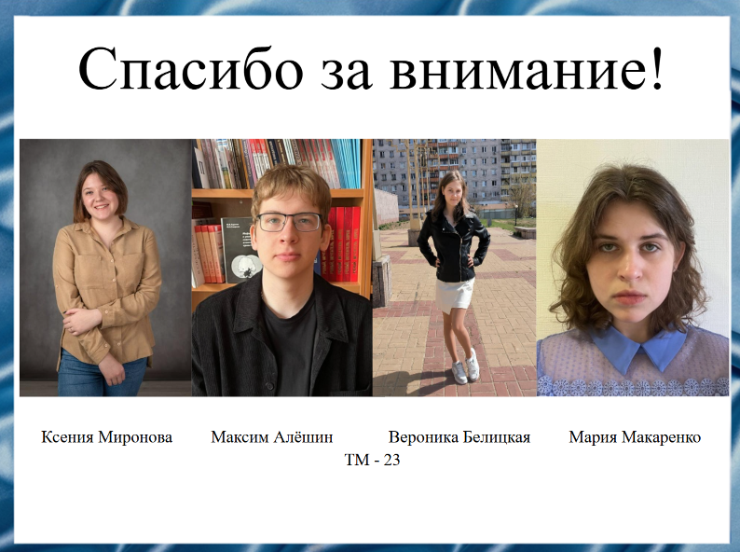

Слайд 19

Спасибо за внимание!

Резюме.

Этот период советской истории был трагическим временем для миллионов крестьян. Политика коллективизации, направленная на создание крупных колхозов, привела к массовому отчуждению земли у крестьян, а также к насильственному переселению и раскулачиванию тех, кто сопротивлялся переменам.

Через письма и воспоминания крестьян мы можем заглянуть в суровую реальность того времени, ощутить масштабы трагедии и понять цену, которую заплатила советская деревня идеологию коллективизации.